**2014年本科综合与通识教育新增选修课程开课指南**

**一、设置领域及目的**

**1. 自然科学与工程技术类**

主要涵盖数学**、**物理、化学、生物等自然科学学科和众多的工程技术领域，使学生通过对所涉领域总体上的理解，认识自然科学与工程技术对于人类社会的重要性，引发兴趣探索。教学内容应与社会和个人生活紧密联系，帮助学生提高科学素养和工程意识。

**2. 人文与社会科学类**

人文社会科学是人文科学和社会科学的总称。

人文科学类课程主要涵盖文学、历史、哲学和艺术等学科领域，培养学生对文学艺术作品的理解能力和审美情趣；使学生学会用辩证的方法、以发展的眼光认识事物；使学生了解哲学分析的方法，培养思辨能力；提升学生的鉴赏力、想象力、表现力、沟通和交流能力。

社会科学类课程主要涵盖政治、经济、法学、管理学等学科领域，使学生熟悉社会科学的主要概念和方法，并依靠社会学科的基础知识，结合生活实际，通过内心反省、感悟，正确认识和处理各类现象、问题。

**3.海洋主题教育类**

主要涵盖自然海洋、社会海洋、人文海洋三个领域，增加学生对海洋的知识，了解海洋的生物与生态、海洋文化、海洋自然科学、海洋资源与海洋相关法律，理解海洋与社会发展的相互关系，以及认识国家所处海洋环境与远景，进而培养海洋意识，树立人与海洋和谐共处的价值观，增进探索海洋知识的兴趣，善用海洋、珍惜海洋的各类资源并维护海洋生态平衡，积极保护海洋资源。

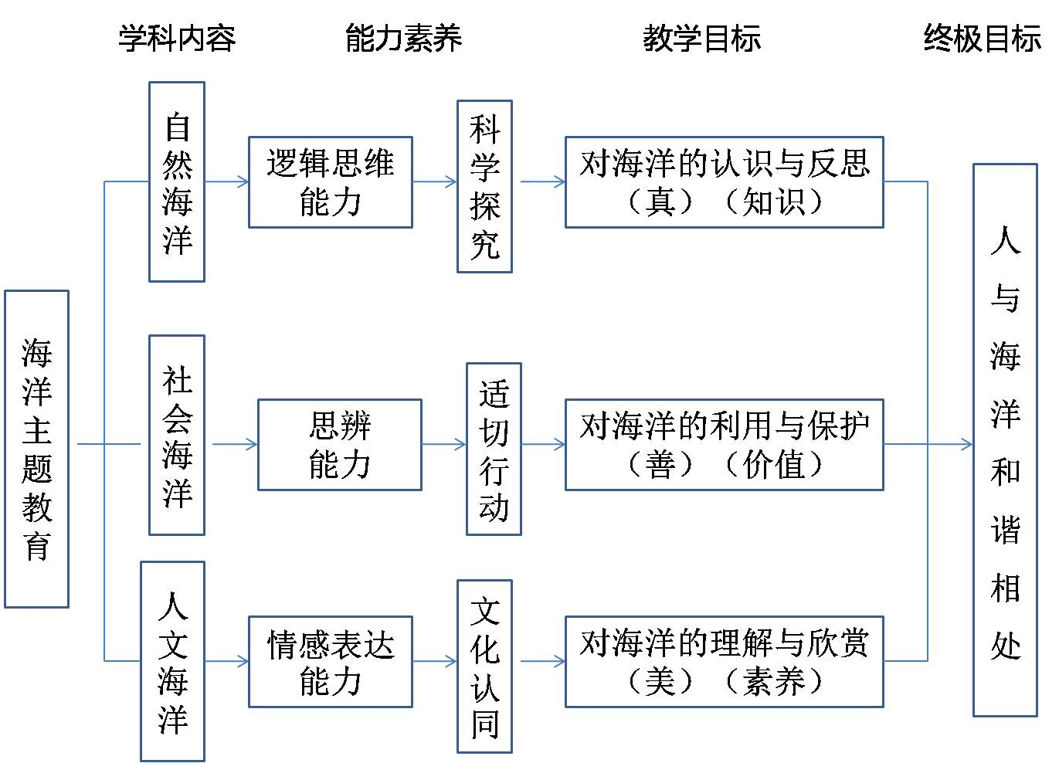

**4.创新创业类**

通过课程学习和训练，使学生了解创新创业的知识体系和常用分析方法， 提升系统思维和解决实际问题的能力；掌握创业的基本经营技能，规划创业生涯，撰写切实可行的创业计划书。

**二、开课指南**

|  |  |  |
| --- | --- | --- |
| 分类 | | 参考名称 |
| 自然科学  与工程技术 | 自然科学 | 全球变化与环境导论、力学仿生——启示与探索、地球生命、物理与社会发展、脑信息处理、环境微生物学、进化科学导论…… |
| 工程技术 | 现代化学仪器分析及应用、LATEX入门与提高、计算机安全导论、汽车造型设计欣赏、数码摄影、数字视频（DV）编辑、 机器人设计与制作、三位动画设计、动态网页开发、数据通信与计算机网络、纳米材料与纳米技术导论、能源的今天和明天、定量分析、让数据说话、、ERP系统设计与实施、 Excle在经济管理中的应用…… |
| 其他 | 急救与自救技能、高等数学实验、金融风险投资中的常用分析方法、物理思想与人文精神融合、数学中的美学与哲学、电子设计大赛辅导、数学软件的应用、生活中的催化剂、天然健康食品营养成分、营养状况自我评价、…… |
| 人文与社会科学类 | 国史系列 | 中国思想文化史、中国通史、世界通史…… |
| 经典诵读 | 史记导读/选讲、论语导读、孟子思想的当代阐释…… |
| 宗教文化 | 佛教与中国传统文化、基督教与西方文化…… |
| 社会法律 | 以案说法、知识产权实务、民事案例选读、网络文化与道德、法律特点问题透析、…… |
| 文学艺术 | 汉字与中国文化、文学名著与影视改编、篆刻艺术欣赏、漆艺漆画鉴赏、茶与中国古典文化、视觉文化、动漫与日本社会、中国古代园林与文学、武侠小说与武侠文化、中外节庆文化、美国经济与文化现象透析…… |
| 经济管理 | 外企文秘实务、博弈论及其在管理中的应用、《三国演义》与现代管理…… |
| 自我人生 | 《道德经》与百姓生活、常见错字错词例解、传统文化与养生、音乐剧赏析、民间美术赏析、婚姻与家庭、口才表达技巧与训练、沟通与表达技巧…… |
| 其他 | 新闻采访与写作、广告作品欣赏与创作、化妆品中的化学知识、沟通与谈判技巧、韩语与韩流、美国移民文化、模拟联合国、数学与哲学、数学方法与思想、桥牌逻辑、交通法规学、当代中国外交、流行语与社会时尚…… |
| 海洋主题教育类 | | 海洋与人类文明、中国海洋与湿地名贵珍稀动物、海洋生态旅游、海洋食品、海洋民俗信仰与祭奠、海洋艺术、海洋经济活动、水域休闲、年年有鱼、海洋地质…… |
| 创新创业类 | | 大学生KAB创业基础、创业实践、设计思考培训、技术地图培训、六西格玛设计（DFSS）培训、粹智TRIZ国际认证课程、DFMA组装设计优化软件培训、系统化管理创新、创新思维与现代设计、品牌策略、职业分析与职业素养提升、大学生成功学、大学生创业学、大学毕业生就业自我保护—从劳动合同与工伤保险角度…… |